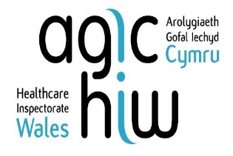 | Mae’r daflen ffeithiau hon yn ymwneud â:  Arolygiaeth Gofal Iechyd Cymru (AGIC)
 | Mae AGIC yn sicrhau bod gofal iechyd Cymru yn ddiogel ac o ansawdd da.
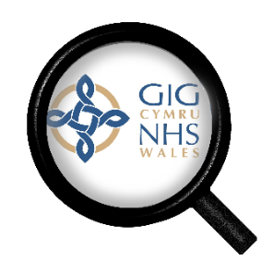 | Mae AGIC yn edrych ar wasanaethau iechyd ac yn dweud pa mor dda maen nhw’n gwneud.
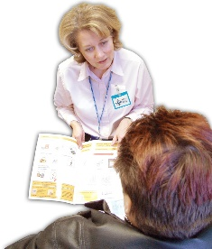 | Ac y gall pobl sy’n cael eu cadw yn yr ysbyty am eu hiechyd meddwl gael ail farn gan feddyg.
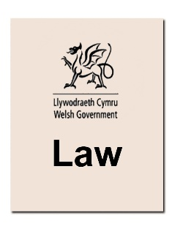 | Mae’n sicrhau bod y gyfraith yn cael ei dilyn.
Beth ydych yn ei wneud cyn i chi gysylltu â’r Ombwdsmon?
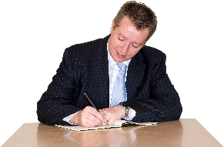 | Os ydych yn credu bod AGIC wedi torri’r rheolau, efallai y gall yr Ombwdsmon edrych ar eich cwyn.
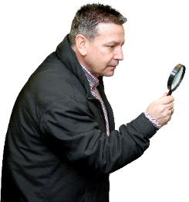 | Beth gall yr Ombwdsmon ei wneud?  Gallwn edrych ar:
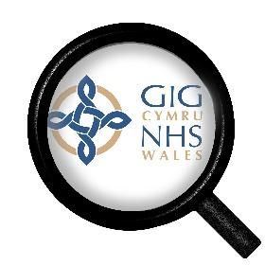 | - sut mae gwasanaethau iechyd yn cael eu harolygu.
 | - sut mae AGIC yn adrodd ar wasanaethau iechyd.
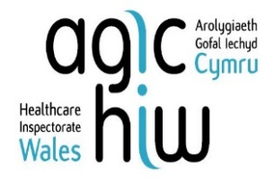 | - sut mae AGIC yn gwneud eu gwaith.
 | - a yw AGIC wedi ateb eich cwyn neu beidio.
Beth na all yr Ombwdsmon ei wneud?
Ni allwn edrych ar:
 | - staff AGIC
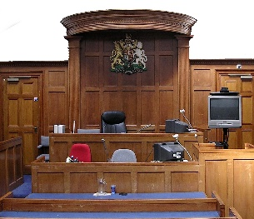 | - Unrhyw beth y mae AGIC wedi’i wneud sy’n cynnwys y llysoedd.
 | - rhywbeth y penderfynodd AGIC, os gwnaethant ddilyn y rheolau.

 | Pethau i’w hystyried
 | Gall yr Ombwdsmon ddweud wrth AGIC am yr hyn yr ydym yn credu y dylai ei wneud os yr ydym yn credu ei fod wedi gwneud rhywbeth o’i le.
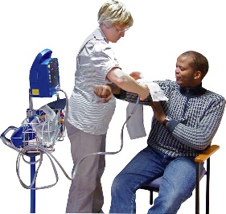 | Nid yw AGIC yn edrych ar gwynion am driniaethau iechyd ei hunain.
 | Mae’r GIG yn ymdrin â’r math hwn o gŵyn.
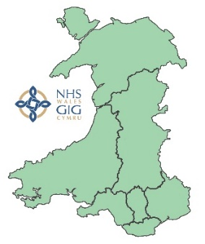 | Efallai y bydd AGIC yn gwneud rhywbeth am broblem ynghylch y ffordd y mae’r GIG yn gweithio.
 | Mae angen i chi wneud cwyn os ydych yn anhapus gyda rhywbeth ynghylch:
 | - eich cofrestriad AGIC.
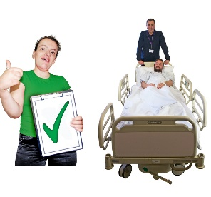 | - yr hyn a wnaeth AGIC i wneud newidiadau i wasanaeth.
 | Mwy o wybodaeth
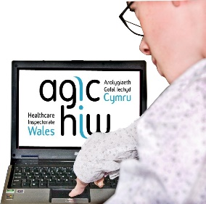 | Mae mwy am AGIC a’i gweithdrefn gwynion ar: https://agic.org.uk

 | Os ydych yn dal yn ansicr os gall yr Ombwdsmon helpu, cysylltwch â ni.
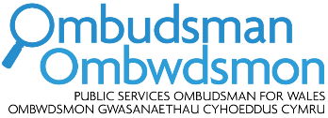 | Sut i gysylltu â’r Ombwdsmon
 | 0300 790 0203
holwch@ombwdsmon.cymru
www.ombwdsmon.cymru
 | @OmbudsmanWales
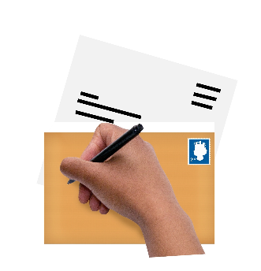 | Ombwdsmon Gwasanaethau Cyhoeddus Cymru  1 Ffordd yr Hen Gae  Pencoed  CF35 5LJ
 | Paratowyd y daflen hawdd ei ddarllen hon gan Barod CIC gan ddenfyddio Photosymbols.

